附件3

“十三五”时期全省待建设应急物资储备库列表

|  |  |  |
| --- | --- | --- |
| 序号 | 地点 | 辐射地区 |
| 1 | 长沙 | 长沙、株洲、湘潭、娄底 |
| 2 | 岳阳 | 岳阳、益阳、常德 |
| 3 | 怀化 | 怀化、湘西自治州、张家界 |
| 4 | 衡阳 | 衡阳、邵阳、永州、郴州 |

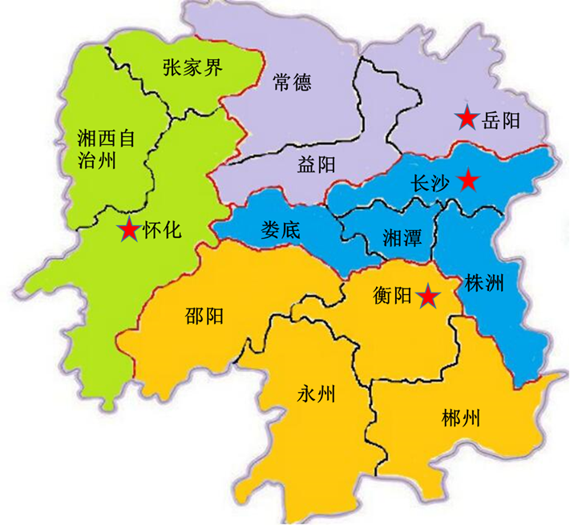

应急物资储备库辐射范围示意图